СОВРЕМЕННЫЕ МЕТОДЫ ПРЕПОДАВАНИЯ НЕМЕЦКОГО ЯЗЫКА

Умарова Дилдора Караматовна
Мирзаева Мухайё Рузиевна
Махмурова Мавжуда Халимовна
Преподаватели кафедры иностранных языков БухГУ (Узбекистан)

Изучение иностранного языка является одним из основных элементов образования в современном глобализированном мире.
В новых условиях жизни, когда открылись широкие возможности делового партнерства, личных контактов, путешествий и отдыха за рубежом, дистанционного обучения, компьютерного обучения через Интернет, языки понадобились как реальное практическое средство международного общения. И это понятно: иностранный язык открывает доступ к другой культуре, это новый источник получения информации. Практика показывает, что просто знать значение слов и правил грамматики явно недостаточно для того, чтобы активно пользоваться языком. Необходимы сведения о национальной культуре, народных традициях, ценностях, духовных идеалах и других специфических явлениях, которые находят отражение в языковых единицах.
В настоящее время при изучении иностранных языков в вузе на передний план выходит практическое овладение иностранным языком, т.е. формирование у студентов коммуникативной компетенции или умения говорить в соответствии с речевой ситуацией.
Отметить, что в рамках реализации Закона Республики Узбекистан «Об образовании» и Национальной программы по подготовке кадров в стране создана комплексная система обучения иностранным языкам, направленная на формирование гармонично развитого, высокообразованного, современно мыслящего подрастающего поколения, дальнейшую интеграцию республики в мировое сообщество.
За годы независимости подготовлено свыше 51,7 тысяч преподавателей иностранных языков, созданы мультимедийные учебники по английскому, немецкому и французскому языкам для 5-9 классов общеобразовательных школ, электронные ресурсы по изучению английского языка в начальных классах, оснащено свыше 5 тысяч лингафонных кабинетов в общеобразовательных школах, профессиональных колледжах и академических лицеях.
Вместе с тем анализ действующей системы организации изучения иностранных языков показывает, что образовательные стандарты, учебные программы и учебники не в полной мере соответствуют современным требованиям, особенно в части использования передовых информационных и медиа-технологий. Обучение ведется в основном традиционными методами. Требуют дальнейшего совершенствования организация непрерывности изучения иностранных языков на всех уровнях системы образования, а также работа по повышению квалификации преподавателей и их обеспечению современными учебно-методическими материалами [1].
Творческий подход в преподавании иностранного языка повышает мотивацию овладения им, так как в действие вступает закон интереса. Задача преподавателя состоит в том, чтобы активизировать познавательную деятельность студентов в процессе обучения иностранным языкам. Современные методы преподавания: обучение в сотрудничестве, использование новых информационных технологий и интернет-ресурсов, программ-оболочек, а также различных игровых заданий помогают реализовать личностно-ориентированный подход в обучении, обеспечивают индивидуализацию и дифференциацию обучения с учётом способностей студентов, их уровня владения иностранным языком,
склонностей и т.д.
В данной статье нам хотелось бы остановиться на некоторых дидактических идеях, применяемых на занятиях по немецкому языку:
I. Групповые формы организации учебного процесса на занятиях по немецкому языку.
Групповая форма обучения - форма организации учебно-познавательной деятельности на занятии, предполагающая функционирование разных малых групп, работающих как над общими, так и над специфическими заданиями.
Положительные стороны групповой работы состоят в том, что каждый студент учится высказывать и отстаивать собственное мнение, прислушиваться к мнению других, сопоставлять, сравнивать свою точку зрения с точкой зрения других. Вырабатываются навыки контроля над действиями других и самоконтроля, формируется критическое мышление. Групповое обсуждение, дискуссия оживляют поисковую активность студентов.
Организация групповой работы меняет функции преподавателя. Если на традиционном занятии он передает знания в готовом виде, то здесь должен быть организатором и режиссером урока, соучастником коллективной деятельности. Его действия должны сводиться к следующему:
- объяснение цели предстоящей работы;
- деление учащихся на группы;
- раздача заданий для групп;
- контроль выполнения задания;
- попеременное участие в работе групп, но без навязывания своей точки зрения как единственно возможной, а побуждая к активному поиску;
- после отчета групп о выполненном задании объявление результатов работы, обращение внимания на типичные ошибки;
- оценка работы учащихся.
Групповой способ обучения является всё чаще используемой в современной высшей школе педагогической технологией.
II. Игры на занятиях по иностранному языку.
Новые методические разработки свидетельствуют об актуальности использования различных игровых заданий на разных этапах изучения иностранного языка, что позволяет повышать и поддерживать интерес и мотивацию студентов, стимулировать учебную и коммуникативную деятельность. Существуют различные виды игр: настольные (грамматические ), карточные и коммуникативные, ролевые. В настоящее время предлагается большое количество методической литературы, содержащей образцы игр для занятий по немецкому языку:
„66 Grammatikspiele Deutsch (DaF)” Hrsg. von Mario Rinvolucri und Paul Davis.─ Ernst Klett Verlag GmbH, Stuttgart 2000; ,,22 Brettspiele DaF” Hrsg. von Anita Pfau und Ann Schmid.─ Ernst Klett Verlag GmbH, Stuttgart 2001; ,,111 Kurzrezepte für den Deutschunterricht” Hrsg. von Penny Ur und Andrew Wright.─ Ernst Klett Verlag GmbH, Stuttgart 1995; Michael Dreke und Sofia Salgueiro ,,Wechselspiel Junior Bilder & mehr”.─ Langenscheidt Verlag 2000; Lisa Prange ,,44 Sprechspiele für Deutsch als Fremdsprache”.─ Max Huber Verlag 2005.
Приведем пример из игровой формы обучения:
Buchstaben quadrat (квадрат букв) [3, 101]
Грамматика: сильные глаголы (Präsens, Präteritum, Perfekt)
Уровень владения языком: А1, А2
Длительность: 10-15 минут
Материал: квадрат из букв
Ход игры: студенты получают по одному квадрату букв на двоих, в котором спрятаны различные формы неправильных глаголов.
Цель игры: найти как можно больше глаголов за наименьшее время. Формы глаголов могут быть написаны слева направо, справа налево, сверху вниз, снизу вверх и по диагонали, некоторые буквы могут относиться к двум глаголам. Каждая найденная форма глагола должна быть выписана в тетрадь и дополнена другими формами.
Например, если найдена форма глагола HILFT, она дополняется другими формами глагола: helfen, half, geholfen.

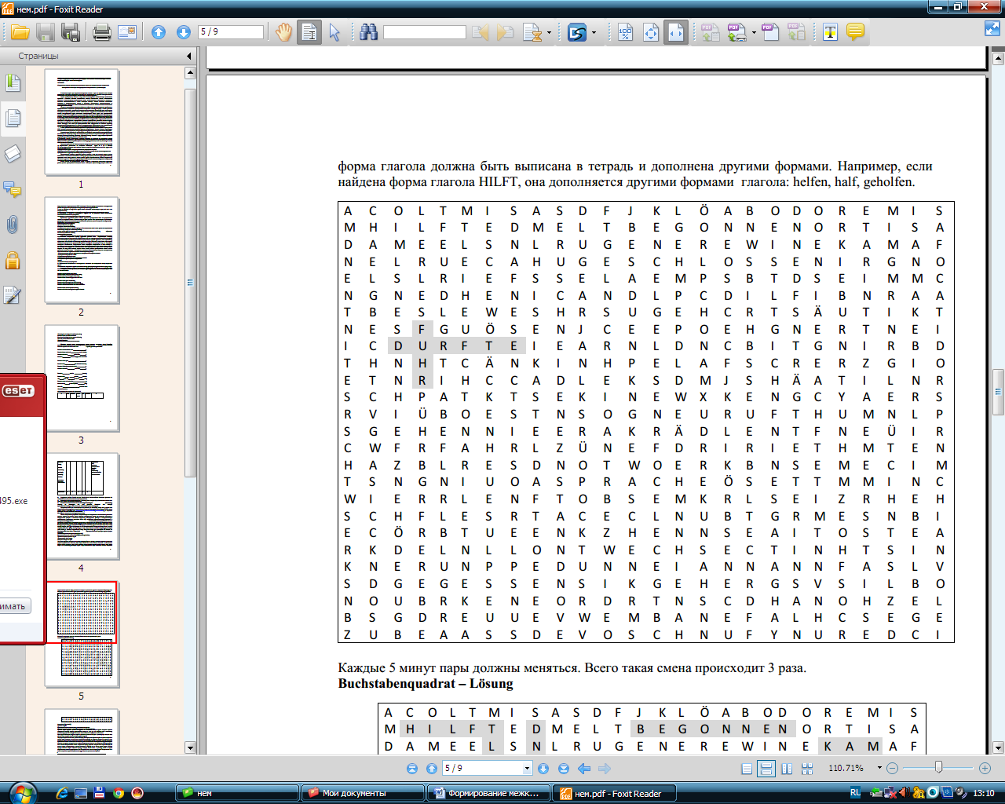
Каждые 5 минут пары должны меняться. Всего такая смена происходит 3 раза.
Buchstabenquadrat – Lösung
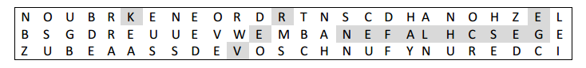
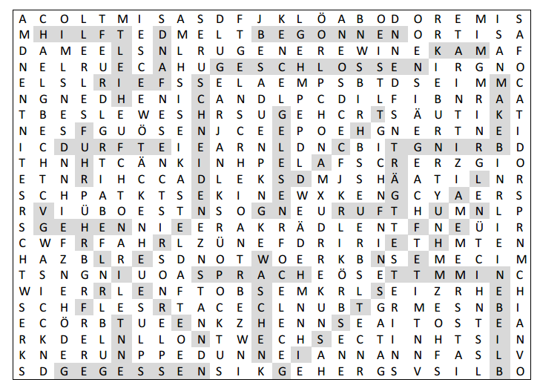

III. Использование информационных технологий в преподавании немец-кого языка.
В современном образовании все большее значение приобретает умение владеть способами поиска информации, используя информационные технологии. Необходимо обучать студентов умению самостоятельно добывать дополнительный материал, критически осмысливать получаемую информацию, уметь делать выводы. Работа с информацией на иностранном языке, особенно, если учесть возможности, которые открывает глобальная сеть Интернет, становится весьма актуальной.
Современные технологические возможности, ориентированные на массового пользователя компьютера, позволяют преподавателю иностранного языка создавать собственные электронные учебные материалы и задания для конкретных групп студентов, не прибегая к помощи программистов.
Одним из таких программных средств являются программы-оболочки, которые предназначены для создания учебных курсов, упражнений, тестов на основе заданных форматов представления учебного материала с использованием текстов, графики, аудио- и видеоматериалов для последующей работы учащихся в автономном режиме или в локальной/глобальной сети.
Примером образовательной оболочки является оболочка Moodle. Данная платформа позволяет размещать различные задания в формате Word, а также видео- и аудиофайлы, сопровождая их различными заданиями, создавать форумы и чаты для обсуждения различных материалов. Преподаватель получает возможность полного контроля действий пользователей (обучающихся), возможен просмотр результатов выполненных заданий, контроль времени, в течение которого эти задания выполнялись и т.д.
Задания по аудированию могут быть подготовлены с помощью программы обработки аудиофайлов Audacity. Программа позволяет не только обрабатывать имеющийся звуковой файл, но и совмещать несколько файлов, накладывать звуки, записывать свои файлы и совмещать их с уже имеющимися.
Возможности программы HotPotatoes позволяют создавать следующие виды упражнений: заполнение пропусков; установление соответствий; кроссворд; вопросы с вводом и выбором ответа; восстановление последовательности букв в слове/слов в предложении; задания с ответом открытого типа; подбор заголовка к тексту; реконструкция текста и др.
Преподавателю иностранного языка необходимо владеть программными средствами, которые позволяют создавать подобные электронные учебные материалы.
Таким образом, в условиях информатизации образования, насыщения учебного процесса современными технологическими средствами, усиливается потребность в совершенствовании информационных средств и в целом программно-методического обеспечения обучения студентов вузов.
Как известно, традиционное дидактическое обеспечение уже не позволяет адекватно отразить особенности и специфику предстоящей профессиональной деятельности. Использование в образовательном процессе высшей школы информационно-коммуникационных технологий (ИКТ) (Интернет, обучающие и информационные сайты, электронные базы вузов, электронные библиотеки) имеет ряд преимуществ: расширение границ информационного поля путем применения новых средств обучения; использование новых форм наглядностей; повышение познавательной активности и мотивации обучаемых; индивидуализация обучения (дифференцированный подход); комплексный подход в обучении.
ЛИТЕРАТУРА
1. Постановление Президента республики Узбекистан «О мерах по дальнейшему совершенствованию системы изучения иностранных языков» (газета «Народное слово», 11.12.2012 г., № 240 (5630))
2. Лийметс Х.И. Групповая работа на уроке. М.: Наука, 1975. 78-104 с.
3. 66 Grammatikspiele Deutsch (DaF) herausgegeben von Mario Rinvolucri und Paul Davis Ernst Klett Verlag GmbH, Stuttgart, 2000
4. 22 Brettspiele DaF herausgegeben von Anita Pfau und Ann Schmid 1.Auflage Ernst Klett Verlag GmbH, Stuttgart, 2001.
5. Яковлева Т.А. Современные методы преподавания немецкого языка как иностранного (по материалам стажировки в Институте Международной Коммуникации в Дюссельдорфе) / Т.А. Яковлева // Филологические науки в МГИМО. Сборник научных трудов. № 48. – М.: МГИМО, 2012.

